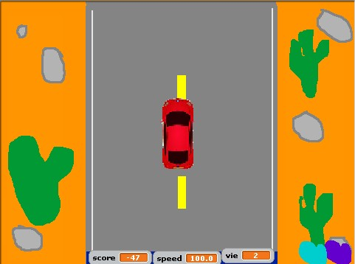

Race cars simulater

Je choisie comme modèle d’affaire
Démo gratuit pour 30 jour

